ЗВІТ

про реалізацію загальношкільного освітнього проєкту

«Корекційно-методична скарбничка для дітей з ООП»

у 2025/2026 навчальному році
База реалізації: Комунальний заклад «Сахновщинський навчально-реабілітаційний центр» Харківської обласної ради (КЗ «Сахновщинський НРЦ» ХОР).
Керівник проєкту: О. Л. Мізюріна.
ІТ-куратор технічного супроводу: В. В. Маковський.
У 2025/2026 навчальному році в Центрі було започатковано загальношкільний освітній проєкт «Корекційно-методична скарбничка для дітей з ООП».
Його впровадження зумовлене стійким збільшенням кількості учнів зі складними порушеннями розвитку (зокрема, з інтелектуальними порушеннями, розладами аутистичного спектра, важкими мовленнєвими розладами), об'єктивною потребою педагогів в адаптованих дидактичних матеріалах, а також чітким запитом з боку батьків на отримання практичної, зрозумілої методичної підтримки в домашніх умовах.
Мета проєкту: створення єдиного комплексного інформаційно-методичного ресурсу із систематизованими корекційними техніками, наочністю та цифровими вправами для підвищення професійної компетентності педагогів, надання дієвої психолого-педагогічної допомоги батькам і забезпечення успішного розвитку, соціалізації та адаптації дітей з особливими освітніми потребами.
Протягом навчального року міждисциплінарною командою закладу у складі керівників методичних кафедр та спеціалістів Центру було проведено комплексну цілеспрямовану роботу за такими етапами:
- Діагностично-аналітичний етап: Адміністрація, керівники методичних кафедр, практичний психолог, вчителі-предметники, вчитель-логопед, вчителі розвитку мовлення та ЛФК, а також вихователі провели ґрунтовний аналіз індивідуальних освітніх траєкторій учнів та визначили пріоритетні методичні запити колективу. На засіданнях методичної комісії було колегіально обговорено та затверджено структуру майбутньої бази даних.
- Аудит та систематизація: Проведено аудит наявних у Центрі корекційних матеріалів, оцінено їхню практичну ефективність на основі зворотного зв'язку від педагогів. Керівник проєкту спільно з ІТ-координатором розпочали формування електронної бази, розподіляючи матеріали за категоріями.
- Творчо-розробницький етап: Команда педагогів Центру розробила нові дидактичні картки, індивідуальні завдання та інтерактивні вправи, диференційовані за ключовими напрямами: мовленнєвий, когнітивний, сенсорний та емоційно-вольовий розвиток учнів.
- Апробація та оптимізація: Усі новостворені матеріали пройшли практичну перевірку безпосередньо під час роботи з дітьми, після чого були доопрацьовані, оптимізовані та максимально адаптовані фахівцями під індивідуальні нозологічні та психофізичні особливості учнів.
Для забезпечення максимальної мобільності, відкритості та постійного доступу до напрацювань, міждисциплінарною командою було розгорнуто інтерактивний простір на платформі Padlet. На дошці впроваджено сувору архітектуру цифрового середовища, яка чітко структурована за 6 базовими тематичними колонками-папками, кожна з яких містить по 2–3 спеціалізовані підпапки.
На момент складання звіту загальна кількість завантажених авторами практичних публікацій, адаптованих дидактичних матеріалів та корисних інтерактивних посилань становить 80 одиниць. Сформована база відзначається високим рівнем різноманітності тем і має виключно практичне спрямування за такими розділами.
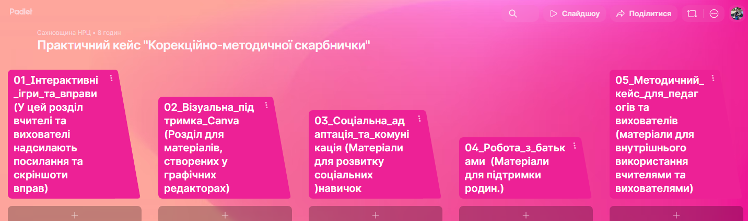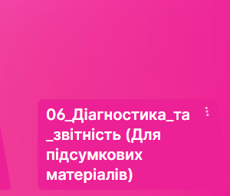
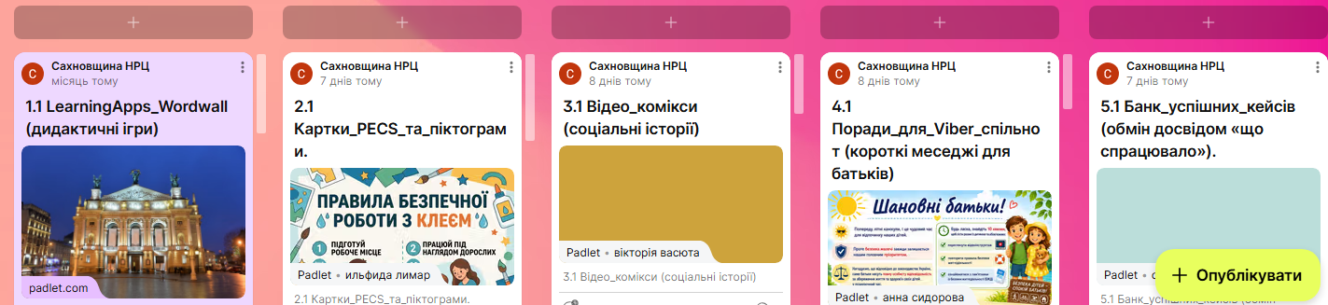

Розділ 1. Інтерактивні ігри та вправи (Гейміфікація)
Направлений на підвищення мотивації учнів до навчання за допомогою сучасних цифрових інструментів та ігрових технологій (LearningApps, Wordwall, Canva тощо).
- Практичні приклади: Дидактичні ігри «Майстер побуту» (В. В. Васюта), інтерактивні вправи на сортування «Дикі та свійські тварини» (О. Л. Мізюріна), інтерактивні завдання з сервірування столу, сюжетно-рольові ігри «Магазин» (О. Г. Сорокін), тести з інформатики та вправи на встановлення причинно-наслідкових зв'язків.
- Авторський внесок: Цю підпапку своїми унікальними матеріалами та розробками суттєво поповнили педагоги: Л. П. Шуть, Є. С. Путівцева. Н. О. Сипало, М. С. Годунко, Л. В. Будаєва, Т. В. Бондаренко, С. С. Рябченко, В. П. Моськін.
- Інновації: Активне інтегрування ШІ-інструментів (зокрема, ШІ Gemini від Google) для швидкого конструювання адаптованих уроків, інтерактивних завдань та індивідуальних карток під особливості сприйняття учнів.
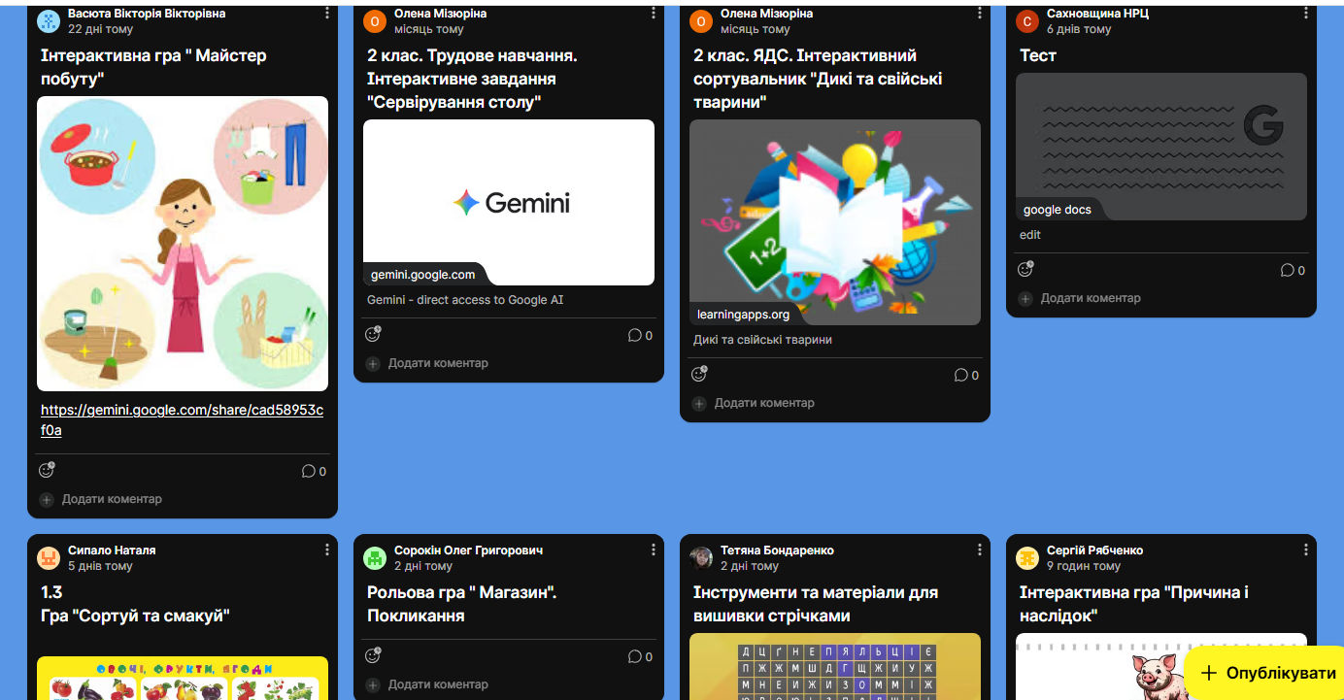

Розділ 2. Візуальні розклади та наочна підтримка
Істотно полегшує структурування, прогнозованість та алгоритмізацію навчального дня дитини в умовах дистанційного та змішаного навчання.
- Практичні приклади: Візуальні розклади уроків для 2 класу із чітким таймінгом Zoom-зустрічей (авторська розробка О. Л. Мізюріної), графічні шаблони організації дня для 3 класу (В. В. Васюта), а також комплекс опорних таблиць та карток «Вивчаємо медіа» для уроків української мови у 2 класі (представлений у форматі зручного PDF-портфеля).
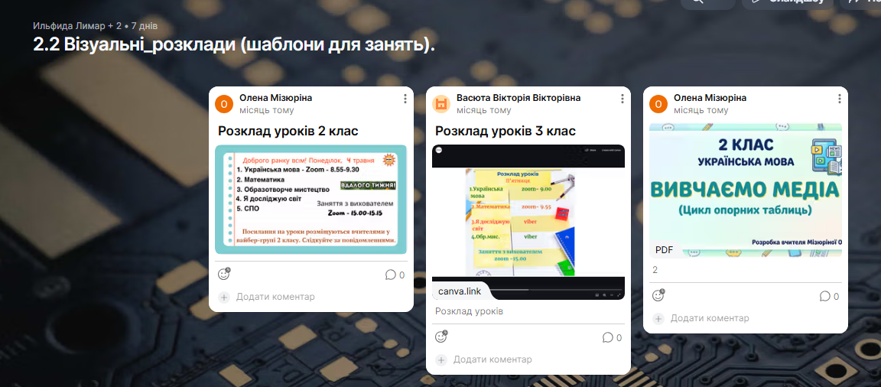

Розділ 3. Альтернативна комунікація (Картки PECS та піктограми)
Незамінний корекційний блок для дітей із важкими порушеннями мовлення та розладами аутистичного спектра (РАС), що дозволяє візуалізувати правила поведінки, алгоритми дій та знизити рівень тривожності.
Практичні приклади: Унікальні візуальні інструкції з безпеки життєдіяльності «Правила безпечної роботи з голкою» та «Правила безпечної роботи з клеєм» (спільна розробка Т. В. Бондаренко та І. Ф. Лимар), де кожен крок підкріплений чіткою та зрозумілою піктограмою; ґрунтовна мультимедійна презентація та практичні рекомендації «PECS і розвиток мовлення» (М. С. Годунко).
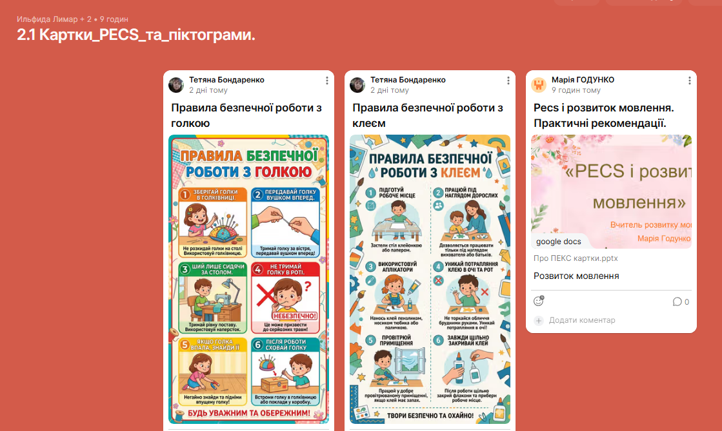

Розділ 4. Соціалізація, комунікація, емоційний інтелект та саморегуляція
Об'єднує напрацювання психологічної служби, соціального педагога та вчителів-дефектологів, які безпосередньо спрямовані на адаптацію учнів до суспільного життя та стабілізацію їхнього психоемоційного стану.
- Підпапка «Відеокомікси (соціальні історії)»: Серія життєвих сценаріїв у Google Docs — «Похід до лікаря», «Я йду в магазин», «Як поводитися з незнайомцями» (І. А. Швидка), які адаптовані для дітей з комунікативними труднощами, а також теоретико-практичне дослідження специфіки соціалізації учнів з порушеннями інтелектуального розвитку (Т. В. Сорокіна).
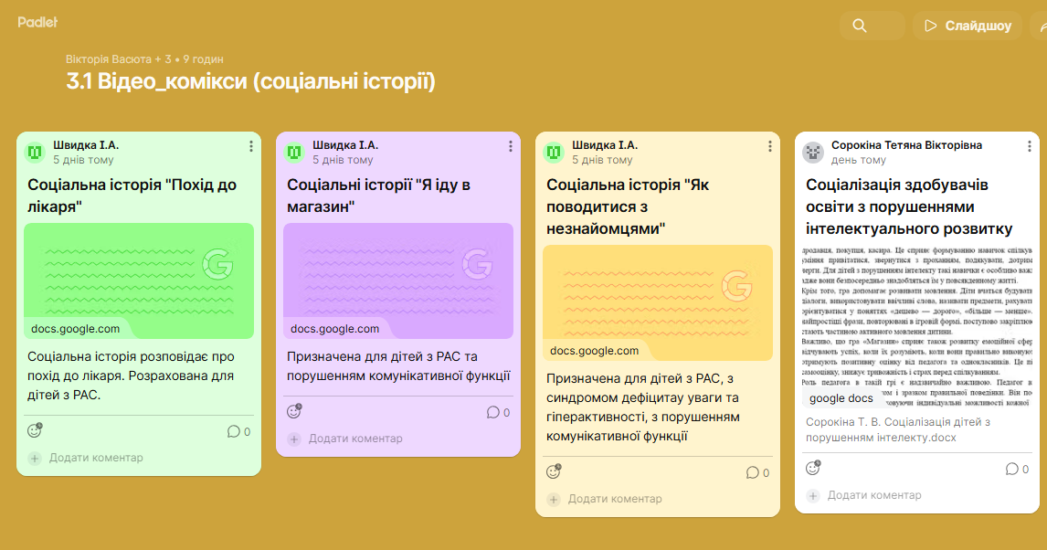
- Підпапка «Емоційний інтелект та саморегуляція»: Валідовані практичні інструменти для зняття емоційної напруги — інтерактивна вправа дихальної гімнастики «Дихай, як рибка» (В. В. Буравель), матеріали для психоемоційного розвантаження та релаксації (І. М. Черняк) та методичні розробки щодо соціально-емоційного розвитку дитини (С. А. Сергієнко).
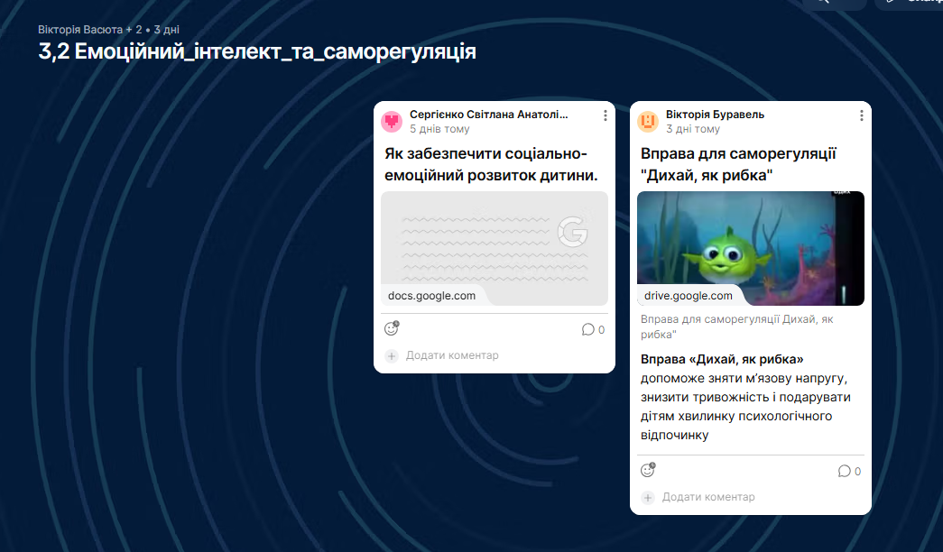
- Розділ 5. Цифрові паузи, руханки та фізкультура
Здоров'язбережувальний анімаційний контент, покликаний запобігати перевтомі, перенапруженню зорового аналізатора та фізичній пасивності учнів під час екранного часу.
- Практичні приклади: Тематичні музичні руханки для емоційного розвантаження (І. В. Нездименко), комплекси загальнорозвиваючих вправ без предметів та онлайн-тренування «Весела фізкультура! Енергія руху!» (І. В. Борщ), інтерактивна відео-гра на концентрацію уваги й відновлення працездатності «Замри» (П. В. Пугачов) та комплекси лікувальної фізкультури (ЛФК) на фітболах (О. В. Стриженко).
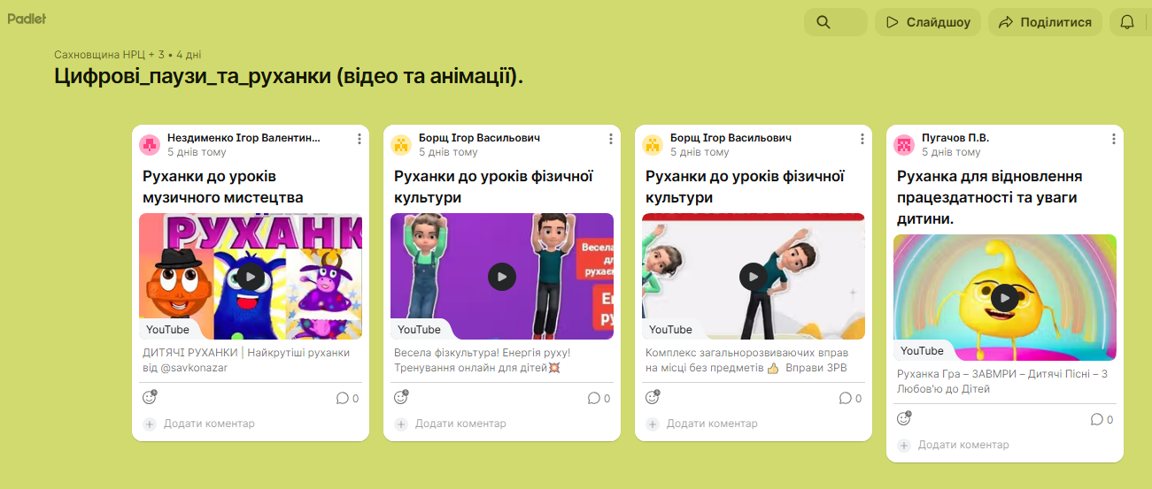
- Розділ 6. Методичні поради та консультації для батьків
Забезпечує міцний інформаційний міст «Центр — родина», надаючи батькам готові, покрокові алгоритми роботи з дітьми вдома без використання складної академічної термінології.
- Практичні приклади: Консультації щодо організації безпечного та змістовного відпочинку під час літніх канікул та БЖД від О. Л. Мізюріної та Ю. Г. Козуб; пам'ятка для родин щодо збереження шкільних підручників (Н. І. Будянська); аналітичні матеріали про безпеку дітей з ООП в умовах воєнного стану та їхній правовий захист (С. І. Нечай); рекомендації «Як мотивувати школярів з ООП до навчання» (А. І. Богдан), а також експертні матеріали З. А. Ялової щодо побудови ефективної безконфліктної взаємодії.
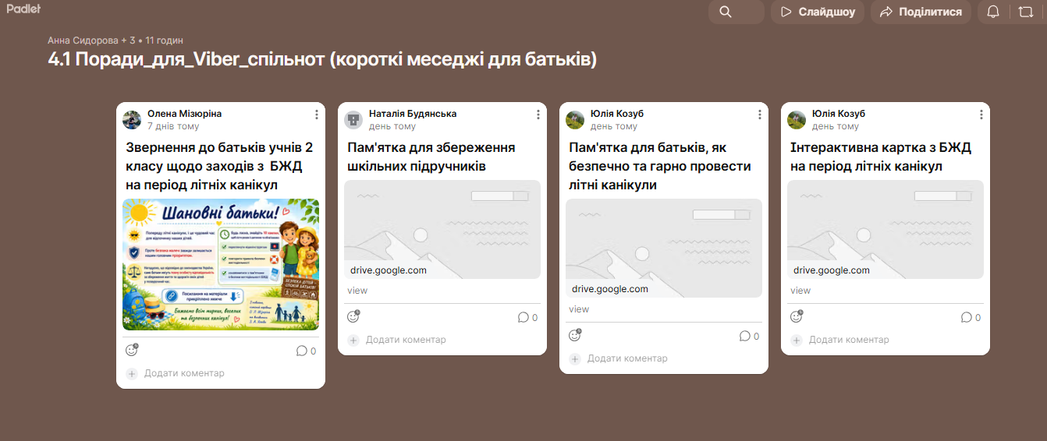

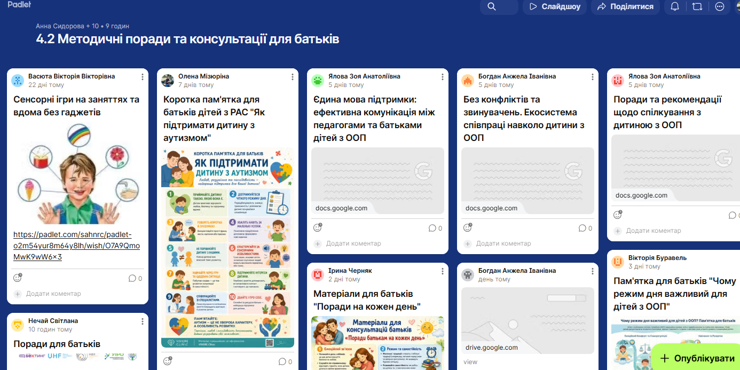
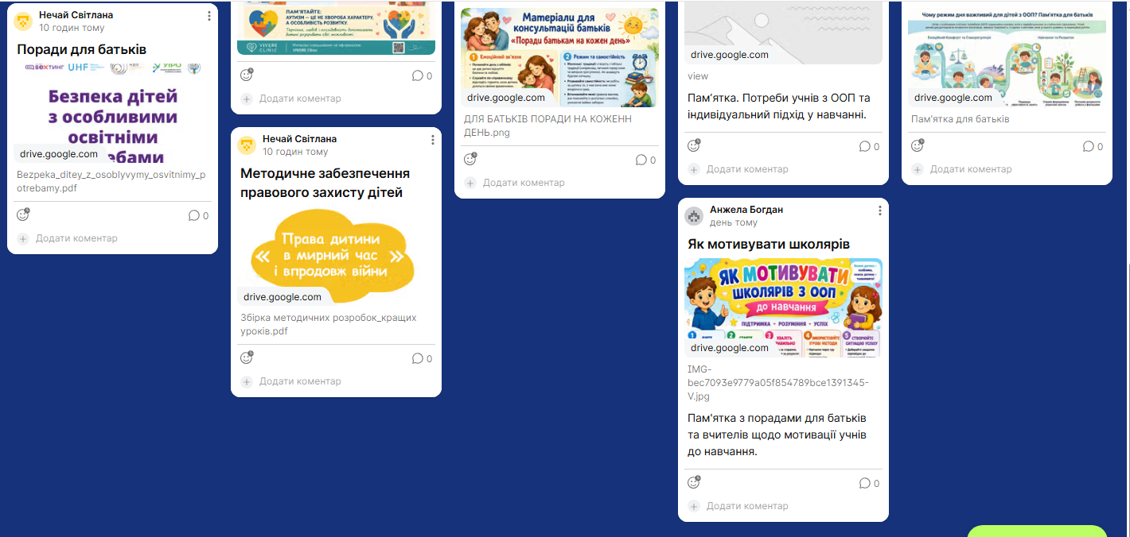

- Банк успішних кейсів вихователів: Окремим надбанням цього розділу став узагальнений практичний досвід виховної служби закладу, у наповнення якого вагомий, дієвий та творчий внесок здійснив вихователь Нестеренко В. М., представивши зразки успішних адаптованих виховних заходів.

Реалізація цього масштабного проєкту стала можливою виключно завдяки високій професійній відданості, креативності та злагодженій командній взаємодії всього колективу Центру. Заслуговують на особливу увагу власні корекційні матеріали вчителів та вихователів, які були не просто якісно підготовлені для внутрішнього використання, а й розміщені на всеукраїнських фахових онлайн-платформах («Всеосвіта», «На Урок» тощо) для популяризації передового досвіду нашого Центру на загальнодержавному рівні.
Як керівник проєкту, висловлюю глибоку вдячність ІТ-куратору технічної сторони проєкту — Маковському В. В. за його високий професіоналізм, виняткову відповідальність та безвідмовність у будь-яких зверненнях про допомогу. Завдяки його оперативності, діджитал-майстерності та щоденному технічному супроводу, платформа Padlet та всі супутні електронні бази даних функціонували безперебійно, забезпечуючи зручний, швидкий та інтуїтивно зрозумілий доступ для всіх учасників освітнього процесу (педагогів, фахівців та батьків).

КЛЮЧОВІ РЕЗУЛЬТАТИ ТА СОЦІАЛЬНИЙ ЕФЕКТ
- Затвердження емблеми: Офіційно розроблено та схвалено візуальний символ (емблему) проєкту, що відображає інклюзивні цінності закладу, філософію дитиноцентризму та єдність нашого колективу.


- Цифровий портфель: Повністю впроваджено, структуровано та наповнено (понад 80 одиниць унікального контенту) Електронний кейс напрацювань, доступний для використання вчителями, вихователями та батьками.
- Соціальний ефект: Проєкт на практиці довів батькам вихованців, що вони не залишаються наодинці зі своїми викликами. Центр надав їм реальну, доступну щоденну психолого-педагогічну та методичну опору, підвищивши рівень відкритості та довіри до установи.
- Інтерактивна дошка проєкту: Створено та запущено в роботу єдиний відкритий цифровий майданчик, який функціонує за посиланням: Практичний кейс "Корекційно-методичної скарбнички" на платформа Padlet.

ВИСНОВКИ ТА ПЕРСПЕКТИВИ РЕЗУЛЬТАТИВНОСТІ
Загальношкільний проєкт «Корекційно-методична скарбничка» повністю довів свою високу педагогічну, корекційну та соціальну ефективність у 2025/2026 навчальному році. Створене цифрове середовище Padlet перетворилося на живий, дієвий інструмент міждисциплінарної взаємодії.
У наступному навчальному році творча група планує:
- Продовжити регулярне моніторингове наповнення електронного кейсу новими авторськими розробками педагогів Центру;
- Розширити інтерактивний блок відеокоміксів та карт альтернативної комунікації;
- Глибше впроваджувати ліцензовані інструменти штучного інтелекту для генерації індивідуалізованого наочного матеріалу;
- Посилити вектори просвітницької роботи з батьками вихованців через проведення практичних онлайн-інтенсивів на базі створеної скарбнички.
Керівник проєкту: _______________ Олена МІЗЮРІНА
Дата складання звіту: 10 червня 2026 року

